TRABAJO DE CAMPO 01 AL 04
Parte 01: Acta de Reunión
Para iniciar con el Trabajo de Campo de la Semana se le solicita llenar la siguiente acta de reunión:
ACTA DE REUNIÓN
Fecha:  06/09/2026 |  | Hora:  10:00 am |  | Lugar: Virtual
ASISTENTES
NOMBRES Y APELLIDOS |  | CÓDIGO UPN |  | ASISTIÓ
1. MANUEL ALONSO APOLAYA ESPINOZA |  | N00269905 |  | SI
2. CONNI DIANA JIMENEZ REQUES |  | N00422384 |  | SI
3. WALTER BRYAM RUIZ SALAZAR |  | N00371631 |  | SI
4. OSMAR ANTONIO VELEZMORO COTILLO |  | N00369775 |  | SI
TEMAS
1. Plataforma Distribuida de Sincronización de Inventarios y Logística para Calzado Deportivo
2.
3.
4.
DESARROLLO
- Se adjunta desarrollo del trabajo de campo, a partir de la hoja 02.

FIRMA
El equipo de trabajo colocando el nombre del líder del equipo, afirma que la información de este documento es verídica. | Grupo: __5__  Nombre: _________________

Plataforma Distribuida de Sincronización de Inventarios y Logística para Calzado Deportivo
Repositorio: https://github.com/ovelezmoro/shopchoin
CAPITULO 01
Descripción del problema
La falta de sincronización en tiempo real entre el catálogo web y el inventario físico de las sucursales genera diferencias en la disponibilidad de los productos. Esto puede ocasionar sobreventas, quiebres de stock durante la preparación de pedidos y demoras en la atención de clientes que eligen retiro presencial.
Contexto de la organización o caso seleccionado
El caso corresponde a un operador retail especializado en la venta de calzado deportivo, con sucursales físicas ubicadas en San Miguel, San Isidro, Breña y Bellavista. Todas las tiendas son abastecidas desde un almacén central, por lo que la correcta actualización del inventario es necesaria para coordinar las ventas, reposiciones y pedidos realizados desde la plataforma web.
Usuarios involucrados
Los principales usuarios de la plataforma serán:
- Clientes: consultan productos, disponibilidad y realizan pedidos.
- Personal de tienda: verifica stock y gestiona pedidos para retiro presencial.
- Personal de almacén: controla el inventario central y las reposiciones.
- Administrador: supervisa productos, sucursales, inventarios y movimientos de stock.
Necesidad identificada
Se necesita contar con una plataforma que permita mantener actualizado el inventario de cada sucursal y del almacén central, de modo que la disponibilidad mostrada al cliente sea confiable y se reduzcan los errores durante la venta, preparación y retiro de pedidos.
Objetivo de la solución
Desarrollar una aplicación web distribuida que permita sincronizar el inventario entre el almacén central, las sucursales y el catálogo web, mejorando la disponibilidad de la información y reduciendo los problemas de sobreventa, quiebres de stock y demoras en los pedidos.

Alcance preliminar
La solución permitirá gestionar productos, consultar el stock disponible por sucursal, actualizar inventarios, registrar movimientos de stock y visualizar la disponibilidad desde el catálogo web. También contemplará la gestión de pedidos con retiro presencial y la sincronización de información entre las sucursales y el almacén central.
Limitaciones iniciales
La primera versión de la plataforma estará enfocada únicamente en la gestión y sincronización de inventarios, productos y pedidos con retiro presencial. No se contemplarán inicialmente funciones avanzadas como integración con proveedores externos, optimización automática de rutas logísticas o análisis predictivo de demanda.
Justificación de la pertinencia de desarrollar una aplicación web distribuida
El desarrollo de una aplicación web distribuida es pertinente porque permite conectar el almacén central, las sucursales y el catálogo web mediante servicios que comparten información de inventario de forma rápida y consistente. Esto facilita la actualización del stock, mejora la disponibilidad de la información y permite que la solución pueda crecer conforme aumenten las sucursales, productos o usuarios.

CAPITULO 02
Mapa de navegación
La aplicación tendrá una navegación organizada según el tipo de usuario y las funciones disponibles:
- Inicio de sesión
- Inicio
- Catálogo de productos
  - Detalle del producto
  - Stock por sucursal
- Pedidos
  - Registro de pedido
  - Seguimiento del pedido
  - Retiro en tienda
- Inventario
  - Stock por sucursal
  - Movimientos de inventario
  - Reposición de productos
- Administración
  - Gestión de productos
  - Gestión de sucursales
  - Gestión de usuarios

Estructura de componentes frontend
El frontend será desarrollado con Angular y organizado de manera modular, separando los componentes según las funcionalidades principales del sistema. Esta estructura facilitará el mantenimiento, reutilización y crecimiento de la aplicación.
La estructura principal se divide en:
- auth: inicio de sesión.
- home: pantalla principal de la aplicación.
- catalog: catálogo, detalle de productos y disponibilidad por sucursal.
- orders: registro, seguimiento y retiro de pedidos.
- inventory: consulta de stock, movimientos y reposiciones.
- administration: gestión de productos, sucursales y usuarios.
- core y shared: contienen elementos técnicos y reutilizables que apoyan a las demás funcionalidades, pero no representan opciones del mapa de navegación.
De esta manera, cada sección navegable del sistema tiene su correspondiente conjunto de componentes en Angular.
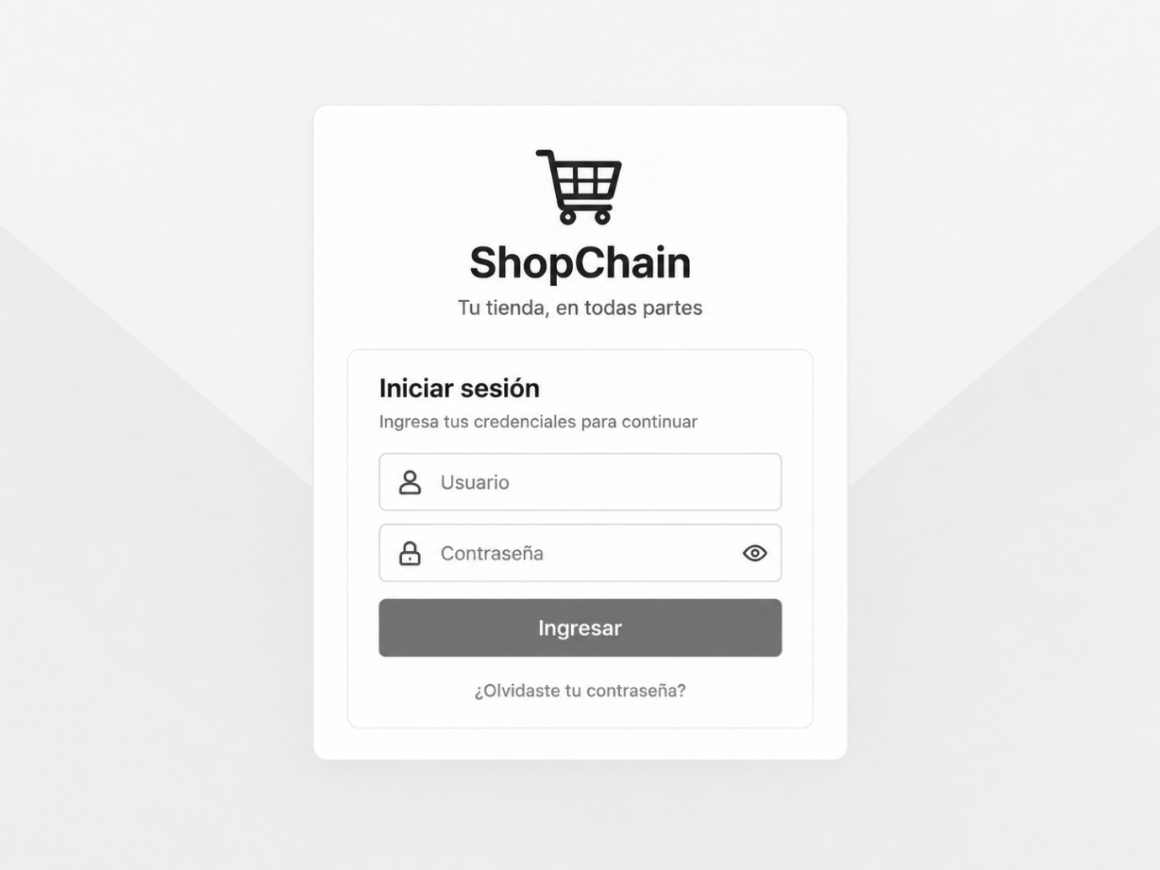
Login: formulario de acceso mediante usuario y contraseña.

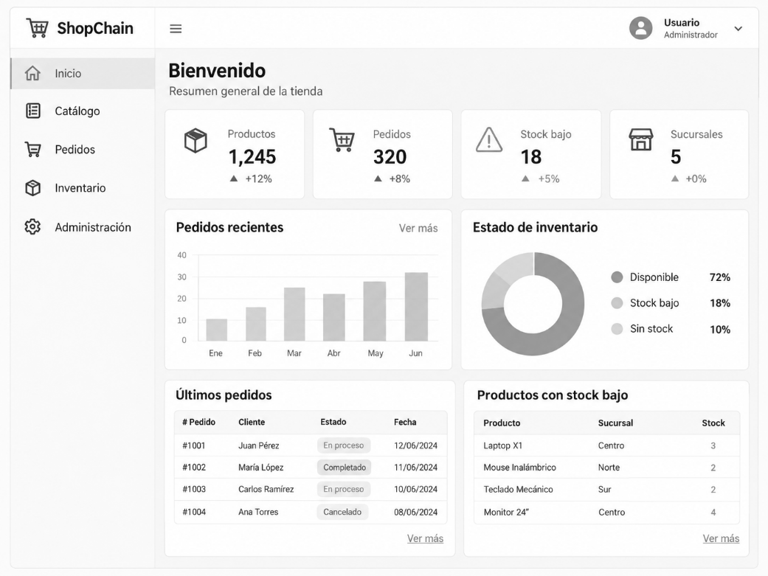
Inicio: resumen general de productos, pedidos y estado del inventario.

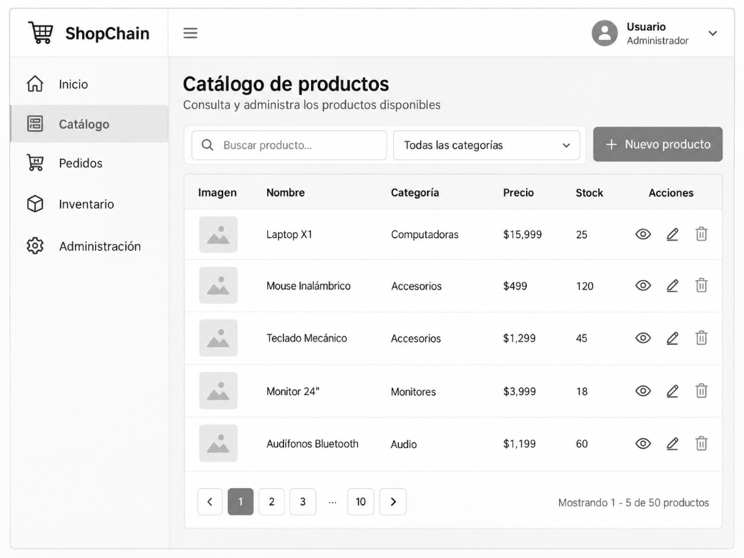
Catálogo: listado de productos con búsqueda, precio y disponibilidad.
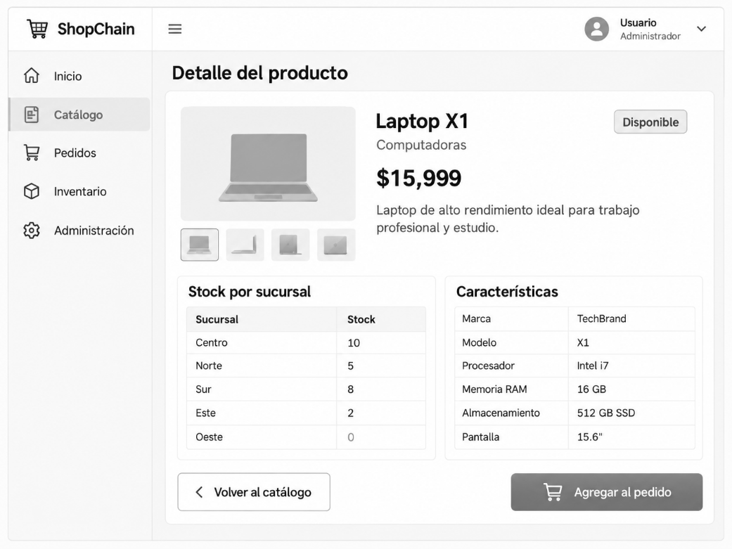
Detalle del producto: información del producto y stock disponible por sucursal.

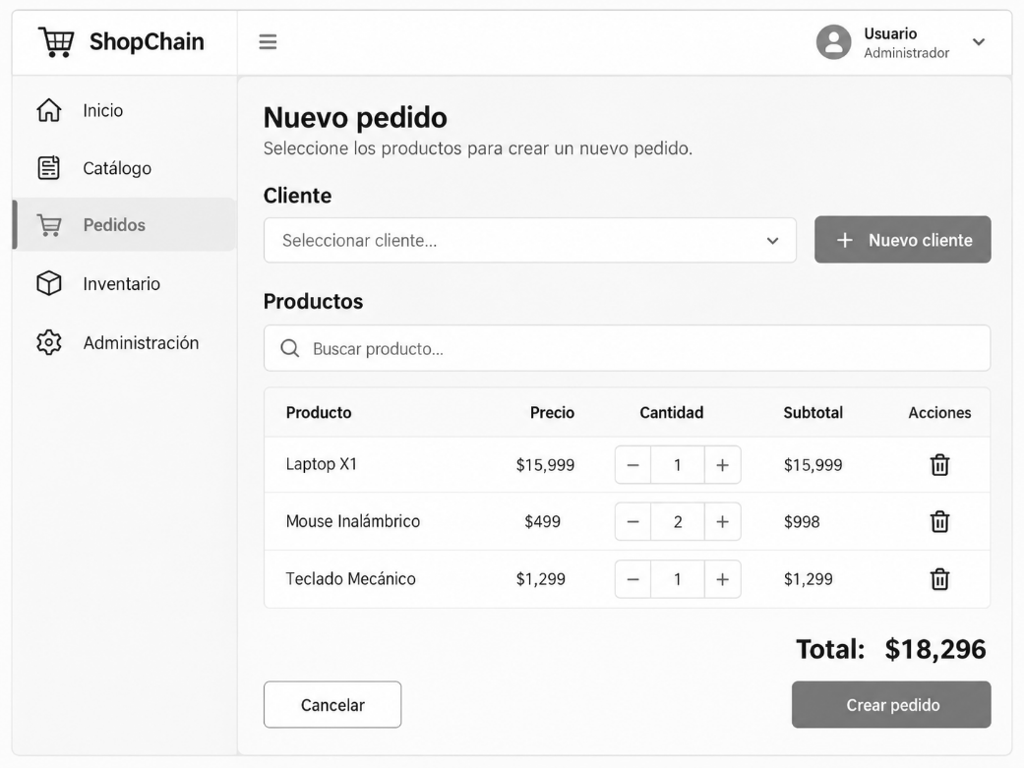
Pedidos: registro de pedidos.

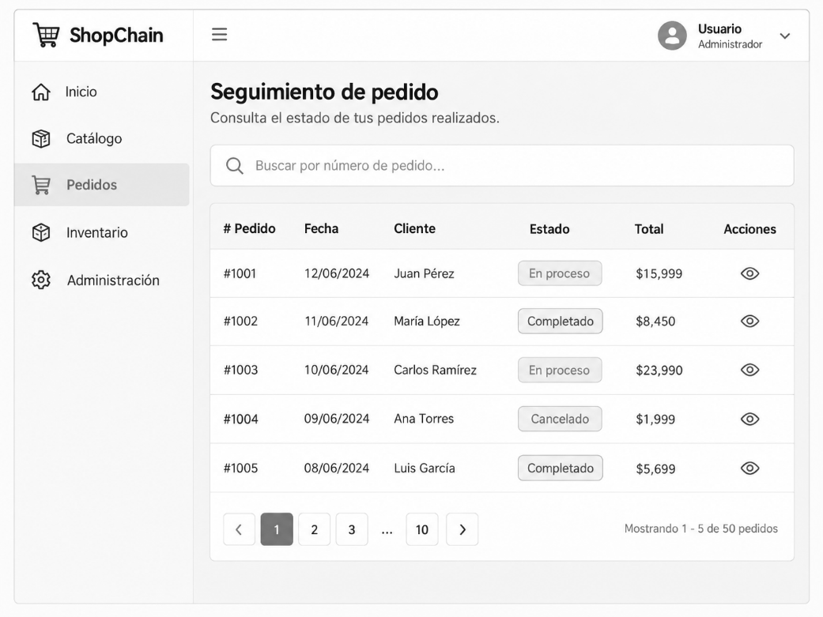
Pedidos: seguimiento de pedidos realizados.
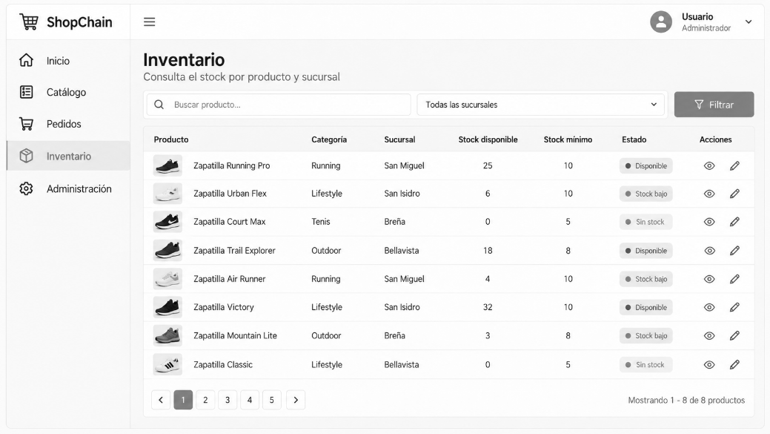
Inventario: consulta del stock por producto y sucursal.

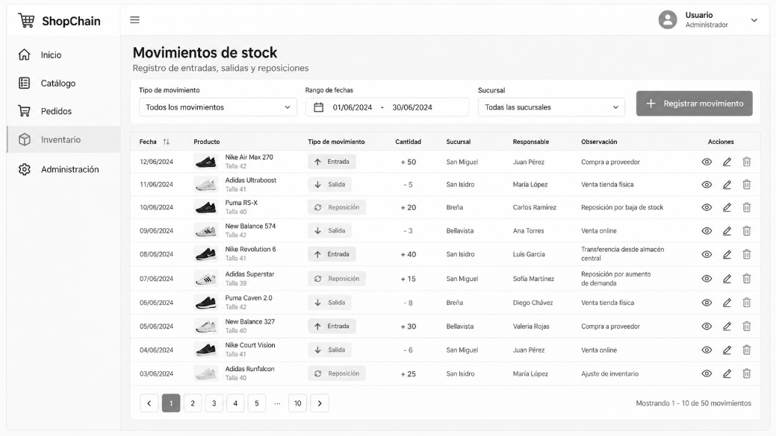
Movimientos de stock: registro de entradas, salidas y reposiciones.
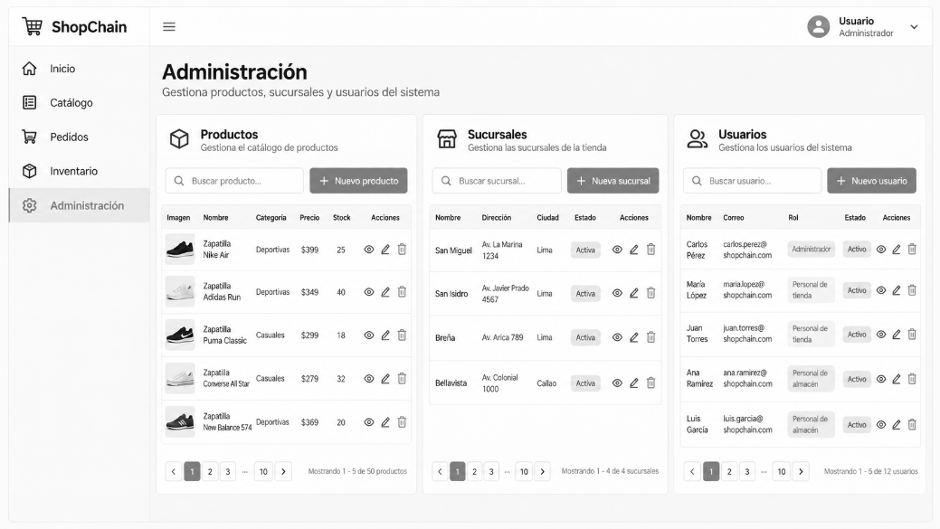
Administración: gestión de productos, sucursales y usuarios.

Criterios básicos de UI/UX
La interfaz de la aplicación seguirá criterios simples que permitan una navegación clara y rápida:
- Diseño consistente: uso de los mismos colores, botones, tipografías e iconos en todas las pantallas.
- Navegación sencilla: menú lateral con acceso directo a los módulos principales.
- Jerarquía visual: títulos, tablas y acciones principales claramente diferenciadas.
- Estados visibles: uso de etiquetas para mostrar estados como disponible, stock bajo, sin stock, en proceso o completado.
- Diseño responsive: adaptación de la interfaz a diferentes tamaños de pantalla.
- Formularios simples: campos claramente identificados, validaciones visibles y botones de acción fáciles de reconocer.
Descripción de formularios principales
Los formularios principales de la aplicación serán:
- Inicio de sesión: usuario y contraseña.
- Registro de producto: nombre, categoría, precio, descripción y stock inicial.
- Registro de pedido: cliente, productos, cantidades y sucursal de retiro.
- Movimiento de stock: producto, tipo de movimiento, cantidad, sucursal y observación.
- Registro de sucursal: nombre, dirección, ubicación y estado.
- Registro de usuario: nombres, correo, contraseña, rol y estado.
Todos los formularios incluirán validaciones básicas para evitar registros incompletos o incorrectos.

Flujo de interacción del usuario
El flujo de interacción del usuario puede representarse mediante un diagrama de secuencia, donde se observa el proceso desde la consulta de productos hasta la actualización del inventario y el seguimiento del pedido.
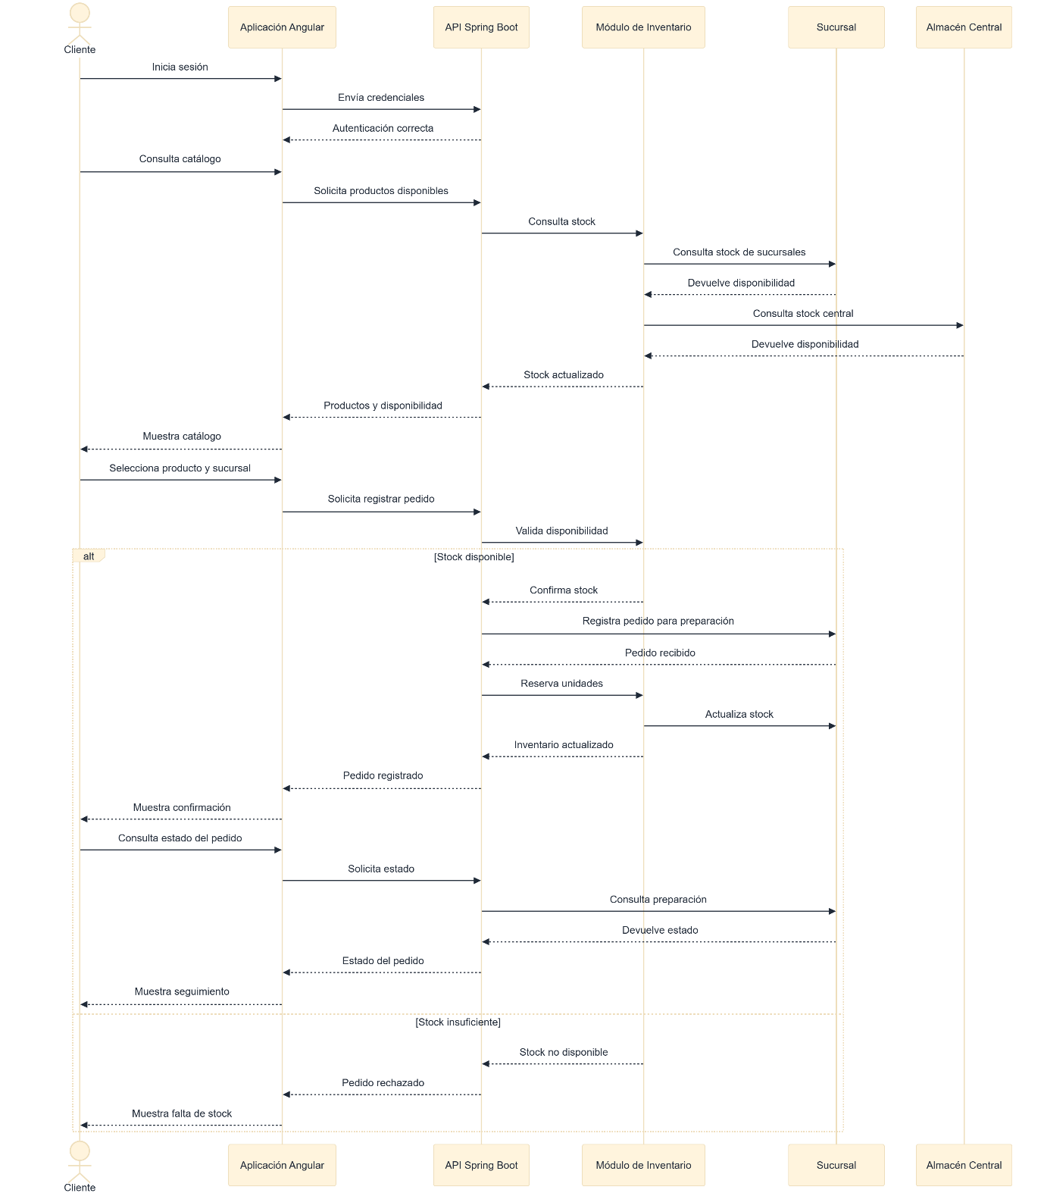

Capturas del prototipo inicial desarrollado
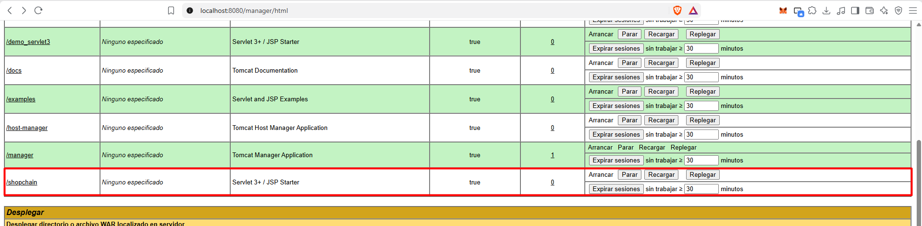
Despliegue: Despliegue de proyecto en Apache Tomcat
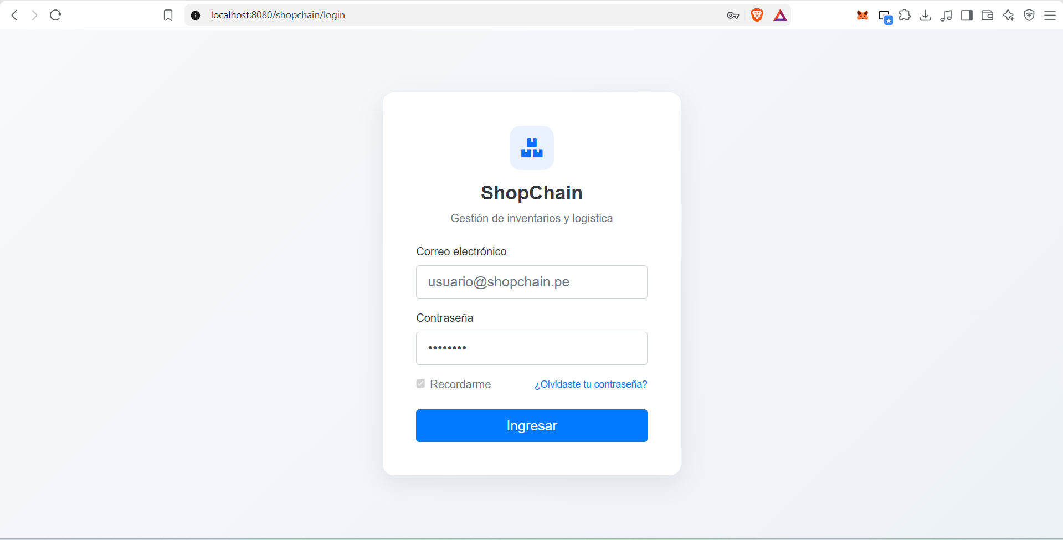
Inicio de sesión: usuario, contraseña
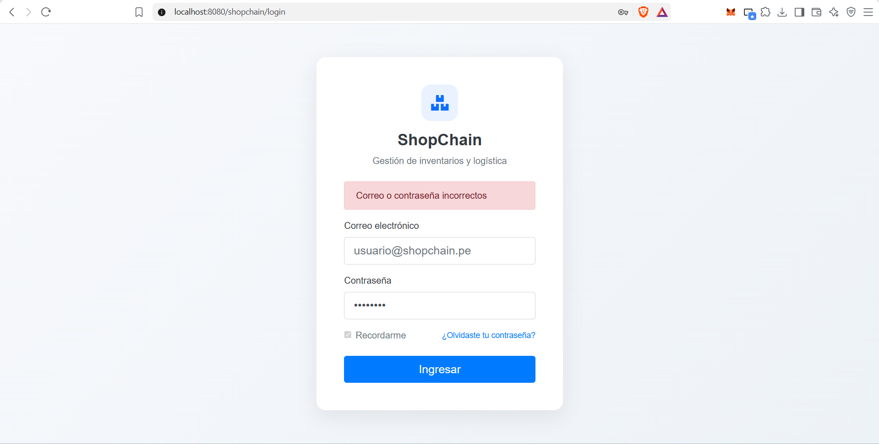
Inicio de sesión: validación de contraseña
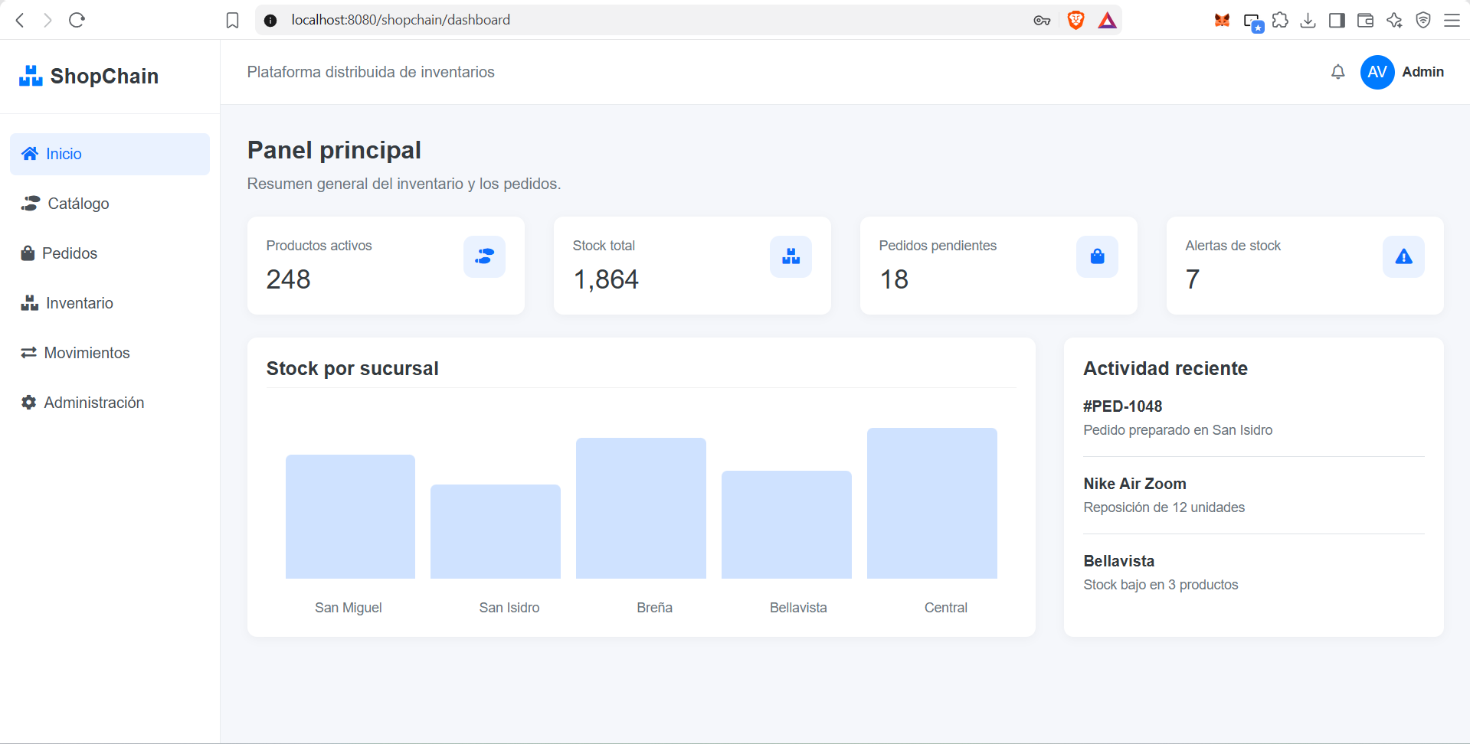
Inicio: resumen general de productos, pedidos y estado del inventario.

CAPITULO 03
Historias de usuario
HU-01: Inicio de sesión
Como usuario del sistema,
quiero iniciar sesión utilizando mis credenciales,
para acceder únicamente a las funciones correspondientes a mi rol.
Actor: Administrador, personal de tienda y personal de almacén.
HU-02: Consultar catálogo de productos
Como usuario del sistema,
quiero consultar el catálogo de productos,
para visualizar los productos disponibles y conocer su información principal.
La aplicación ya contempla un módulo específico de catálogo, detalle de producto y disponibilidad por sucursal.
HU-03: Consultar stock por sucursal
Como personal de tienda,
quiero consultar el stock disponible de un producto en cada sucursal,
para conocer su disponibilidad antes de registrar o atender un pedido.
HU-04: Registrar pedidos
Como personal de tienda,
quiero registrar los productos solicitados por un cliente y seleccionar una sucursal de retiro,
para generar un nuevo pedido dentro de la plataforma.
HU-05: Realizar seguimiento de pedidos
Como usuario del sistema,
quiero consultar el estado de un pedido,
para conocer si se encuentra pendiente, en preparación, listo para retiro, completado o cancelado.

HU-06: Registrar movimientos de inventario
Como personal de almacén,
quiero registrar entradas, salidas y reposiciones de productos,
para mantener actualizado el inventario de las sucursales.
Esta funcionalidad ya fue identificada en el diseño inicial como parte del módulo de inventario.
HU-07: Gestionar reposiciones
Como personal de almacén,
quiero identificar productos con stock bajo y registrar reposiciones,
para mantener niveles adecuados de disponibilidad.
HU-08: Gestionar productos
Como administrador,
quiero registrar, modificar y administrar productos,
para mantener actualizado el catálogo de la plataforma.
HU-09: Gestionar sucursales
Como administrador,
quiero registrar y actualizar la información de las sucursales,
para mantener correctamente configurados los puntos donde se controla inventario y se retiran pedidos.
HU-10: Gestionar usuarios
Como administrador,
quiero registrar y administrar usuarios y roles,
para controlar el acceso a las funciones del sistema.

Criterios de aceptación
Historia | Criterios de aceptación
HU-01 | El sistema debe validar las credenciales ingresadas. Si son correctas debe permitir el acceso; si son incorrectas debe mostrar un mensaje de error.
HU-02 | El sistema debe mostrar el listado de productos y permitir realizar búsquedas y filtros.
HU-03 | Al seleccionar un producto, el sistema debe mostrar el stock correspondiente a cada sucursal.
HU-04 | El sistema debe permitir seleccionar cliente, productos, cantidades y sucursal de retiro antes de registrar un pedido.
HU-05 | El sistema debe mostrar la información del pedido y su estado actual.
HU-06 | El sistema debe registrar producto, tipo de movimiento, cantidad, sucursal y observación.
HU-07 | El sistema debe identificar productos con niveles bajos de stock y permitir registrar su reposición.
HU-08 | El administrador debe poder registrar, consultar y actualizar los datos de los productos.
HU-09 | El administrador debe poder registrar y actualizar las sucursales habilitadas.
HU-10 | El administrador debe poder registrar usuarios, asignar roles y modificar su estado.
Requerimientos funcionales
RF-01. Autenticación de usuarios
El sistema deberá permitir el inicio de sesión mediante usuario o correo electrónico y contraseña.
RF-02. Control de acceso
El sistema deberá restringir las funcionalidades disponibles según el rol asignado al usuario.
RF-03. Consulta de productos
El sistema deberá permitir consultar y buscar productos registrados en el catálogo.
RF-04. Detalle de producto
El sistema deberá mostrar nombre, categoría, precio, descripción y disponibilidad del producto.
RF-05. Consulta de inventario
El sistema deberá permitir consultar el stock de los productos por sucursal.
RF-06. Registro de pedidos
El sistema deberá permitir crear pedidos asociando clientes, productos, cantidades y sucursal de retiro.
RF-07. Seguimiento de pedidos
El sistema deberá permitir consultar el estado actual de los pedidos.
RF-08. Registro de movimientos de stock
El sistema deberá permitir registrar entradas, salidas y reposiciones.
RF-09. Actualización de inventario
Cada movimiento de stock deberá reflejarse en la disponibilidad del producto correspondiente.
RF-10. Gestión de productos
El sistema deberá permitir registrar y actualizar productos.
RF-11. Gestión de sucursales
El sistema deberá permitir registrar y administrar las sucursales.
RF-12. Gestión de usuarios
El sistema deberá permitir registrar usuarios, asignar roles y gestionar su estado.
RF-13. Alertas de stock
El sistema deberá permitir identificar productos con stock bajo o sin stock.
Requerimientos no funcionales
RNF-01. Rendimiento
Las operaciones comunes de consulta deberán responder en un tiempo adecuado para una aplicación web de uso administrativo.
RNF-02. Disponibilidad
La plataforma deberá encontrarse disponible durante los horarios de operación de las sucursales y del almacén central.
RNF-03. Seguridad
Las funcionalidades internas deberán requerir autenticación previa.
RNF-04. Integridad
Las operaciones relacionadas con inventario no deberán producir cantidades de stock inconsistentes.
RNF-05. Compatibilidad
La aplicación deberá funcionar correctamente en navegadores web modernos.
RNF-06. Diseño adaptable
La interfaz deberá poder utilizarse adecuadamente en diferentes resoluciones de pantalla.
RNF-07. Mantenibilidad
La solución deberá organizarse por responsabilidades y módulos para facilitar futuras modificaciones.
RNF-08. Trazabilidad
Los movimientos importantes de inventario deberán conservar información suficiente para identificar el producto, sucursal, tipo de movimiento y responsable.
Restricciones técnicas
Las principales restricciones son:
- El frontend deberá desarrollarse utilizando Angular.
- El backend deberá implementarse utilizando Java, dentro de las alternativas consideradas en el curso.
- La comunicación entre frontend y backend deberá realizarse mediante servicios REST.
- La solución deberá utilizar una base de datos relacional.
- La aplicación Angular será independiente de las vistas JSP.
- La lógica de negocio no deberá implementarse directamente en los componentes Angular.
- El acceso a los datos deberá realizarse desde el backend.
- El sistema deberá poder ejecutarse en los ambientes definidos para el proyecto académico.
- El código deberá mantenerse dentro del repositorio del proyecto.
Restricciones económicas
- Se utilizarán herramientas y tecnologías que puedan emplearse sin costos adicionales para el desarrollo académico.
- Se priorizarán frameworks y librerías de código abierto.
- Durante la etapa inicial se utilizarán ambientes locales para desarrollo y pruebas.
- No se considera inicialmente la contratación de infraestructura de alta disponibilidad.
- El diseño permitirá que posteriormente la solución pueda migrarse a infraestructura con mayores capacidades.
Restricciones legales y de seguridad
La plataforma manejará información de usuarios, clientes, productos, sucursales y operaciones internas, por lo que deberán considerarse medidas destinadas a proteger dicha información.
Se establecen las siguientes restricciones:
- Solo usuarios autenticados podrán acceder a las funciones internas.
- Cada usuario deberá acceder únicamente a las funciones autorizadas para su rol.
- Se deberán validar los datos enviados desde el frontend antes de procesarlos.
- La aplicación deberá evitar exponer información sensible mediante mensajes de error.
- La información personal almacenada deberá tratarse de acuerdo con la normativa de protección de datos personales aplicable.
- Las comunicaciones entre cliente y servidor deberán poder utilizar HTTPS en un ambiente productivo.
Usabilidad, interoperabilidad y mantenibilidad
Usabilidad: La interfaz deberá mantener una navegación sencilla y consistente, esto incluye:
- menú lateral permanente;
- nombres claros para cada módulo;
- formularios con campos identificados;
- mensajes de validación visibles;
- estados representados mediante etiquetas;
- diseño consistente entre pantallas.
Interoperabilidad: La comunicación entre Angular y Java deberá realizarse mediante una API REST utilizando estructuras de datos estándar, esto permitirá que el frontend permanezca desacoplado del backend y que, en el futuro, otros clientes puedan consumir los mismos servicios.
Mantenibilidad: La solución deberá organizarse en módulos y componentes independientes, en Angular ya se ha definido una separación, ya contemplada “Estructura de componentes frontend”. En el backend se buscará una separación equivalente entre responsabilidades de presentación, negocio y persistencia.
Tiempo, escalabilidad y sostenibilidad
Tiempo: El desarrollo se realizará de manera incremental de acuerdo con las semanas establecidas en el curso. Cada etapa deberá producir un incremento funcional que permita continuar con el desarrollo de los siguientes módulos.
Escalabilidad: Aunque la primera versión contempla únicamente las sucursales definidas para el caso de estudio, el sistema deberá permitir incorporar posteriormente:
- nuevas sucursales
- mayor cantidad de productos
- nuevos usuarios
- mayor número de pedidos
- nuevos módulos
Sostenibilidad: La solución deberá utilizar tecnologías mantenibles y ampliamente utilizadas, evitando dependencias innecesarias que dificulten su evolución.

CAPITULO 04
Descripción de la arquitectura propuesta
La solución estará compuesta por tres capas principales:
- Frontend: aplicación desarrollada con Angular.
- Backend: aplicación desarrollada con Java utilizando Spring Boot.
- Persistencia: base de datos relacional accedida mediante JPA/Hibernate.
La comunicación entre Angular y el backend Java se realizará mediante una API REST, intercambiando información principalmente en formato JSON.
Esta separación permitirá que Angular se encargue exclusivamente de la presentación e interacción con el usuario, mientras que Java será responsable de las reglas de negocio, validaciones y acceso a los datos.
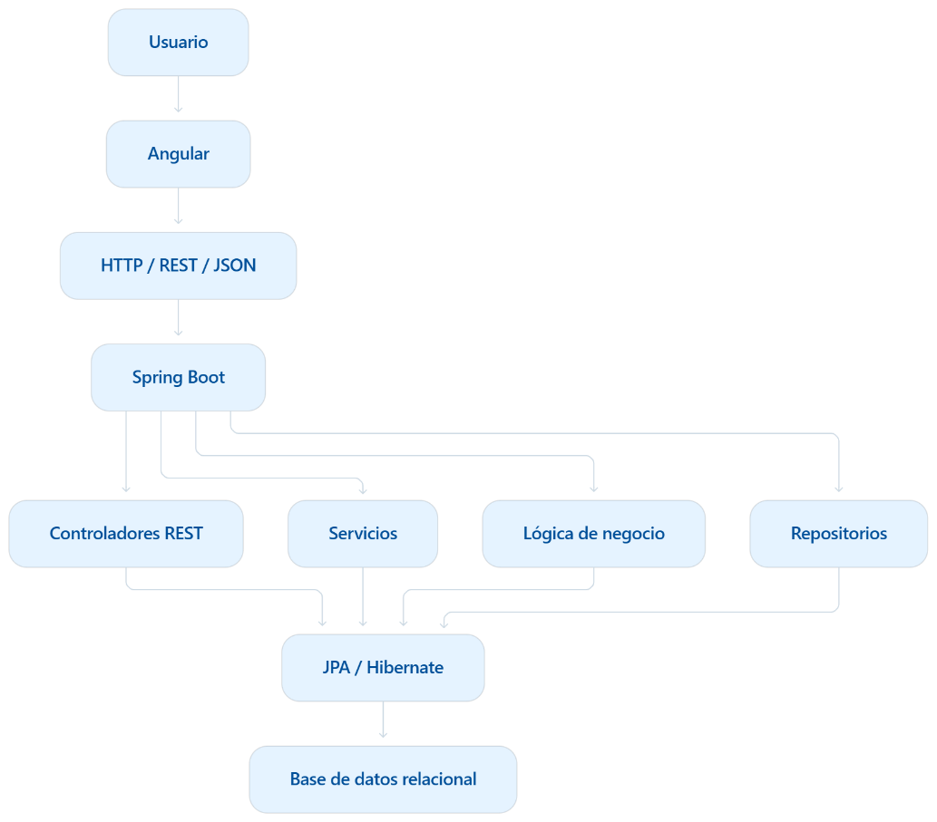
El frontend mantiene la estructura modular definida anteriormente mediante los módulos auth, home, catalog, orders, inventory y administration, además de los elementos reutilizables agrupados en core y shared.

Comparación de alternativas para el backend
Servlets
Los Servlets permiten procesar directamente las solicitudes HTTP recibidas por el servidor. Su funcionamiento generalmente requiere definir rutas, recibir parámetros, procesar las solicitudes y generar las respuestas desde clases que extienden HttpServlet.
Ventajas | Desventajas
Permiten comprender directamente el funcionamiento de HTTP. | Requieren mayor cantidad de configuración manual.
Tienen pocas abstracciones. | El crecimiento del proyecto puede producir una mayor cantidad de código repetitivo.
Son adecuados para aplicaciones pequeñas. | La implementación de APIs REST requiere más trabajo manual.
Permiten trabajar directamente con Apache Tomcat. | La gestión de dependencias entre componentes debe realizarse manualmente.
 | Conforme aumenta el sistema, resulta más difícil mantener una separación clara de responsabilidades.
Los Servlets fueron utilizados durante las primeras etapas del proyecto para validar conceptos como autenticación y despliegue en Apache Tomcat. Sin embargo, no representan la arquitectura definitiva del frontend ni del backend.
Spring MVC / Spring Boot
Spring permite organizar la aplicación mediante controladores, servicios, repositorios y otros componentes claramente separados. Spring Boot simplifica adicionalmente la configuración necesaria para ejecutar una aplicación Spring y facilita especialmente la creación de APIs REST.
Ventajas | Desventajas
Facilita la construcción de servicios REST. | Presenta una curva de aprendizaje mayor que Servlets.
Reduce configuración repetitiva. | Introduce más abstracciones.
Permite organizar el sistema en capas. | Requiere comprender los principales componentes del framework.
Facilita la inyección de dependencias.
Se integra directamente con JPA/Hibernate.
Permite validar las solicitudes recibidas.
Facilita el mantenimiento y crecimiento del proyecto.
Comparación
Criterio | Servlets | Spring Boot
Manejo HTTP | Manual | Simplificado mediante controladores
API REST | Requiere mayor implementación manual | Soporte directo
Inyección de dependencias | Manual | Integrada
Organización por capas | Debe implementarse manualmente | Facilita su implementación
Validaciones | Manuales | Integración con mecanismos de validación
Persistencia | JDBC principalmente | JDBC y JPA/Hibernate
Escalabilidad del código | Adecuada para aplicaciones pequeñas | Adecuada para aplicaciones con varios módulos
Integración con Angular | Posible | Más directa mediante API REST
Alternativa seleccionada
Para la versión definitiva se seleccionará Spring Boot como tecnología principal del backend.
Elección de la estrategia de persistencia
JDBC
JDBC permite ejecutar directamente sentencias SQL desde Java. Por ejemplo, las operaciones de consulta, registro y actualización deben implementarse manualmente utilizando conexiones, sentencias SQL y procesamiento de resultados.
Ventajas | Desventajas
Mayor control sobre las consultas SQL. | Produce mayor cantidad de código repetitivo.
Menor nivel de abstracción. | Requiere mapear manualmente los resultados.
Facilita comprender directamente la interacción entre Java y la base de datos. | Requiere gestionar consultas SQL.
 | Puede incrementar la complejidad cuando existen muchas entidades relacionadas.

JPA/Hibernate
JPA permite representar las tablas de la base de datos mediante clases Java denominadas entidades. Hibernate puede utilizarse como implementación de JPA para realizar el mapeo entre objetos Java y registros de la base de datos.
Ventajas | Desventajas
Reduce código repetitivo. | Introduce un nivel adicional de abstracción.
Facilita las operaciones CRUD. | Requiere comprender el funcionamiento del mapeo objeto-relacional.
Permite definir relaciones entre entidades. | Algunas consultas complejas pueden requerir JPQL, consultas nativas u optimizaciones adicionales.
Se integra directamente con Spring.
Facilita la organización del código mediante repositorios.
Reduce la necesidad de escribir SQL para las operaciones comunes.
Comparación
Criterio | JDBC | JPA/Hibernate
Consultas SQL | Principalmente manuales | Generadas para operaciones comunes
Mapeo de resultados | Manual | Automático
CRUD | Implementación manual | Simplificado
Relaciones entre entidades | Manejo manual | Mediante anotaciones
Código repetitivo | Mayor | Menor
Integración con Spring | Disponible | Directa mediante Spring Data JPA
Mantenibilidad | Menor en sistemas grandes | Mayor
Estrategia seleccionada
Se utilizará JPA/Hibernate para implementar la capa de persistencia.

Diseño de la comunicación frontend-backend
Angular | Spring Boot
Presentar las interfaces. | Recibir solicitudes.
Capturar información. | Validar datos.
Realizar validaciones básicas de interfaz. | Autenticar usuarios.
Manejar la navegación. | Ejecutar reglas de negocio.
Enviar solicitudes al backend. | Consultar o modificar información.
Mostrar las respuestas obtenidas. | Acceder a la base de datos.
 | Devolver las respuestas correspondientes.
La comunicación utilizará: HTTP + REST + JSON
La respuesta podría tener una estructura similar a:
{
"id": 1,
"name": "Nike Air Max",
"category": "Running",
"price": 499.90
}
Justificación técnica de las decisiones tomadas
La combinación de Angular + Spring Boot + JPA/Hibernate fue seleccionada porque permite establecer responsabilidades claramente diferenciadas.
Angular
Angular será utilizado porque permite construir una aplicación frontend basada en componentes. La organización modular del proyecto facilita mantener separadas las funcionalidades de autenticación, catálogo, pedidos, inventario y administración.
Spring Boot
Spring Boot permitirá desarrollar el backend mediante una arquitectura organizada en responsabilidades:

JPA/Hibernate
JPA permitirá representar los elementos principales del dominio mediante entidades Java y simplificará las operaciones de persistencia.
API REST
La utilización de una API REST permitirá mantener Angular desacoplado de Java.
Herramientas y librerías para utilizar
Las principales herramientas consideradas para el desarrollo son:
Herramienta / Tecnología | Función
Angular | Desarrollo del frontend
TypeScript | Lenguaje utilizado por Angular
Angular Router | Navegación entre pantallas
Angular HttpClient | Comunicación con la API REST
Java | Lenguaje del backend
Spring Boot | Desarrollo del backend
Spring Web | Implementación de servicios REST
Spring Data JPA | Acceso a datos
Hibernate | Implementación ORM
Maven | Gestión de dependencias Java
Base de datos relacional | Persistencia del sistema
Apache Tomcat | Servidor utilizado durante el desarrollo Java
Git | Control de versiones
GitHub | Repositorio del proyecto
Visual Studio Code | Desarrollo y revisión del código
Postman o Insomnia | Pruebas de la API REST

Diagrama de arquitectura del sistema
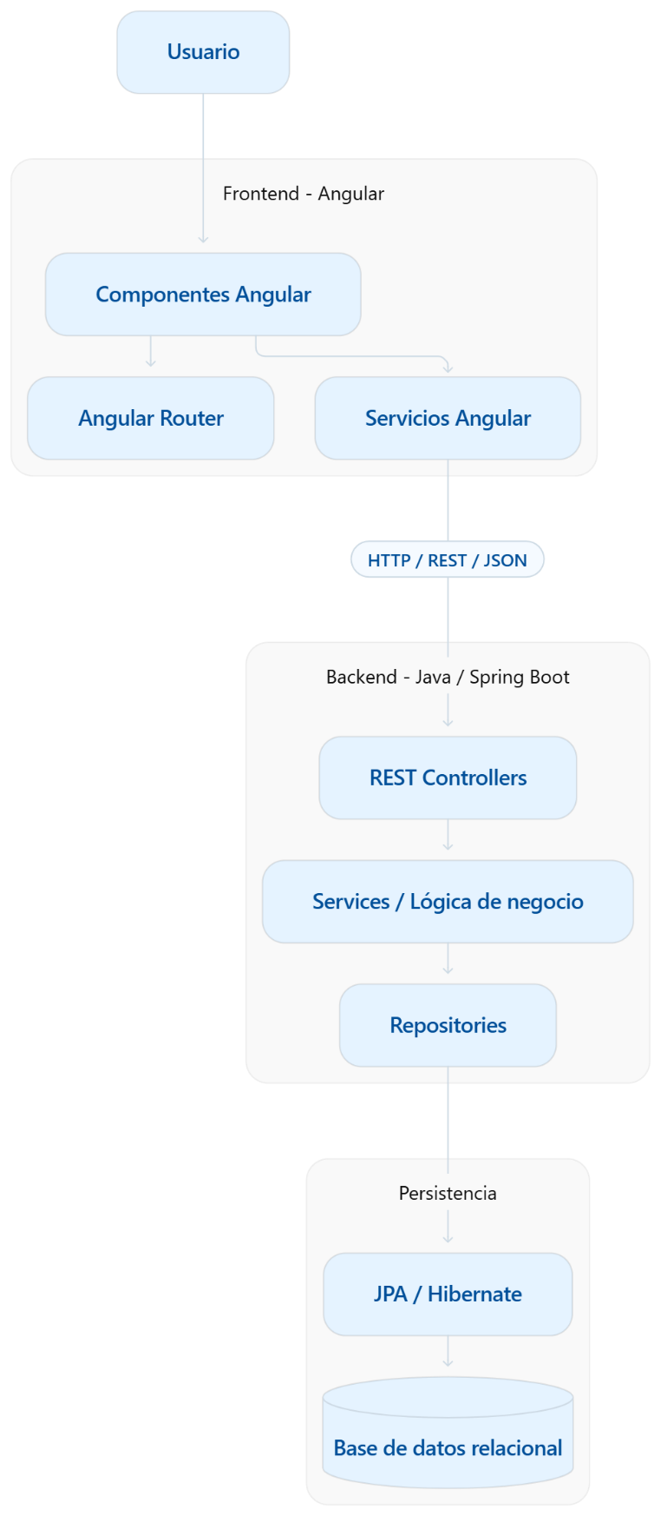

Análisis de viabilidad técnica dentro de las restricciones del curso
La arquitectura propuesta es técnicamente viable porque utiliza tecnologías empresariales y no requiere incorporar plataformas externas para construir las funcionalidades principales.
- Angular permite implementar las interfaces definidas en el diseño del sistema.
- Spring Boot permite construir los servicios necesarios
- JPA/Hibernate permite implementar la persistencia utilizando una base de datos relacional.
Además, la arquitectura puede desarrollarse progresivamente.
Inicialmente Angular puede consumir datos de prueba, como ocurre actualmente en el prototipo, y posteriormente dichos servicios pueden ser reemplazados por llamadas HTTP reales sin modificar completamente los componentes.
La organización propuesta también permite incrementar posteriormente la cantidad de productos, sucursales y usuarios, aspecto considerado desde la justificación inicial del proyecto.
Por lo tanto, la solución:
Resulta adecuada para implementar el alcance planteado y mantiene una separación clara entre presentación, lógica de negocio y persistencia.

